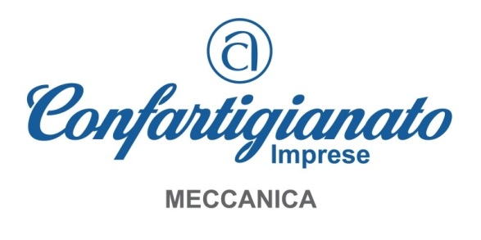
Da inviare a meccanica@confartigianato.it

VILLAGGIO CONFARTIGIANATO
MecSpe – Fiere di Parma
26/28 marzo 2020

MANIFESTAZIONE DI INTERESSE

Il sottoscritto ____________________________________________

Titolare/Legale rappresentante dell’impresa

_________________________________________________________

Con sede in_____________________________________________________
Indirizzo________________________________________________________
Partita IVA______________________________________________________
Telefono_______________________________________________________
E-mail_________________________________________________________
Associazione di appartenenza ______________________________________
In virtù delle condizioni che verranno accordate da Senaf Spa per l’edizione 2020 di MecSpe a Confartigianato Imprese, come da allegato, manifesta il proprio interesse a partecipare al “VILLAGGIO CONFARTIGIANATO”, iniziativa che si svolgerà a MEC SPE 2020, Fiere di Parma, dal 26 al 28 marzo 2020.

Data_____________________

In fede
________________________

